Animation af stående bølge

I denne opgave skal du undersøge hvordan en stående bølge opstår. Undervejs skal du tage screenshots og sætte ind i dit dokument. Du skal bruge den bedagede men tydelige animation:

<https://www.walter-fendt.de/html5/phen/standingwavereflection_en.htm>

Vælge disse indstillinger:

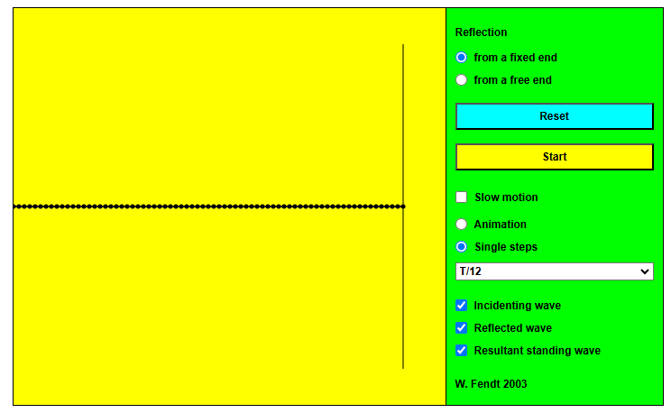

1. Klik på start/resume indtil bølgen bliver reflekteret. Hvad viser den røde, den blå og den sorte bølge?
2. Fjern flueben ved ”Incidenting wave” og ”Reflected wave” og reset. Klik videre indtil den reflekterede bølge når tilbage til udgangspunktet. Hvor langt er det mellem knudepunkterne i forhold til bølgelængden?
3. Vælg ”From free end” og reset. Hvilken forskel gør det om snoren sidder fast eller ej?